13.05.2021.
БЖБ.
1 нұсқа
1.
1)Ақиқат
2)Жалған
3)Ақиқат
4)Жалған
5)Ақиқат
6)Ақиқат
2. Псевдокод, аты айтып тұрғандай, нақты код емес, бірақ ол кодқа ұқсайды. Бұл адамдарға нақты тілді пайдалану кезінде қажет барлық жүктерді қоспай-ақ, проблемалық аймақты немесе шешімді жақсы түсінуге көмектеседі.
Қысқаша айтқанда: ол тек иллюстрациялық мақсаттарда қолданылады.

2.1.
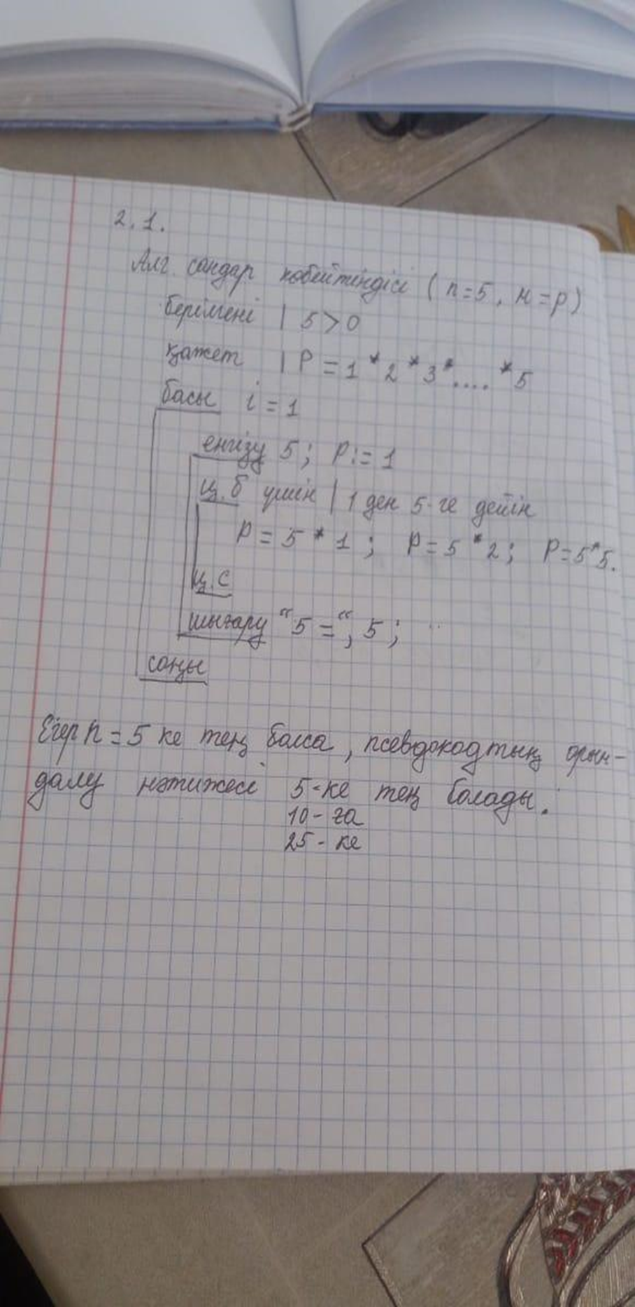
3. 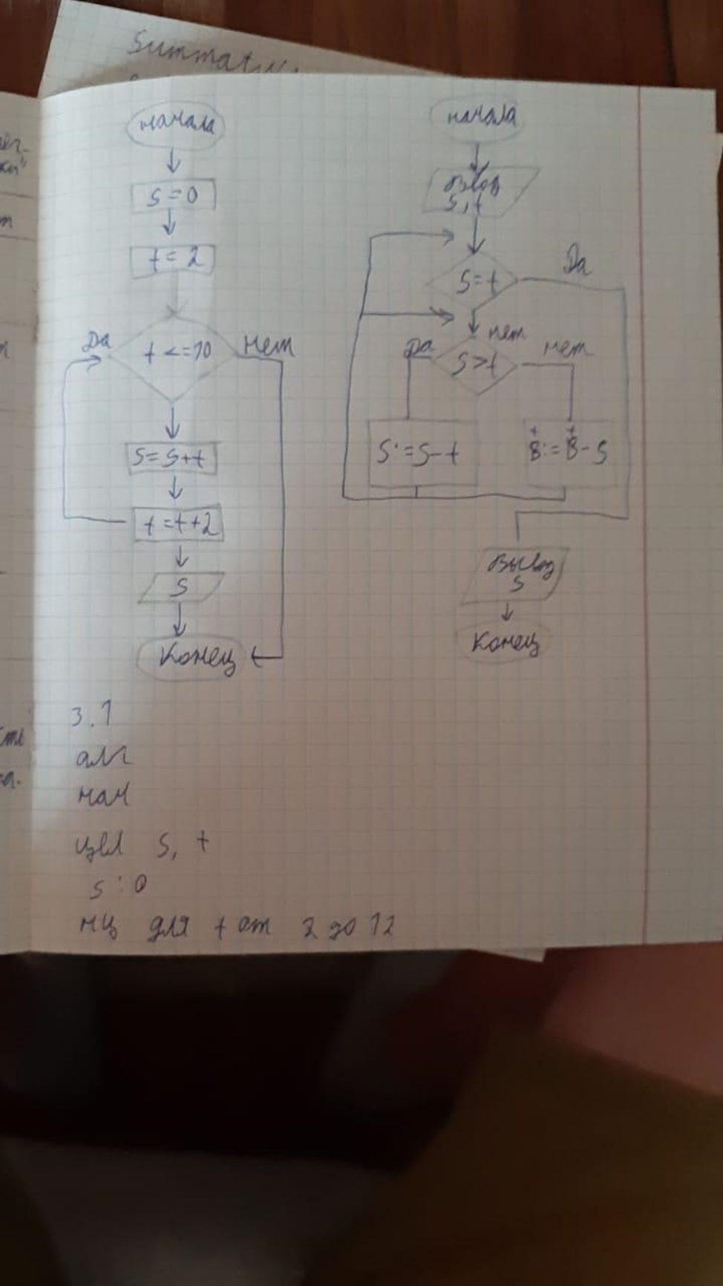 3.1 S=4

